向日葵班观察日志
日期 2025年 10 月 10 日
今日一日活动
宝宝 |  | 生活活动 |  |  |  |  | 其他活动
姓名 | 入园情绪 | 上午点心 | 午餐 | 午睡 | 下午点心 | 大便 | 其他活动
程知潜 | 一整天的情绪都很好。 | 鲜牛奶 √  红薯√ | 紫米饭 √  红烧罗氏虾√  莴苣炒胡萝卜√  三菇豆腐汤√ | 12：40前入睡。 | 奶黄包√  酸奶√  西梅√  葡萄√ | 无 | 上午：  一、晨间游戏活动  宝宝们入园后进行了自主游戏，游戏活动有生活区（小厨房、卧室）、室内滑滑梯、桌面游戏（益智玩具、美工玩具）、图书区、建构区。  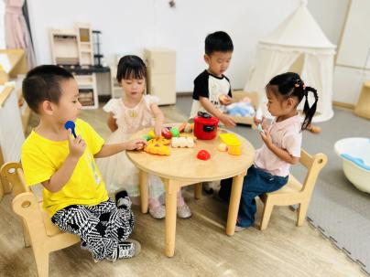  二、户外活动  （一）萌宠乐园、逛逛我们的幼儿园  宝宝们到萌宠乐园给咕咕鸡喂了小米，我们又去菜地还有“毛球部落”参观了一会儿。  （二）轮胎区  宝宝们在轮胎区进行了户外运动，拉了轮胎车。  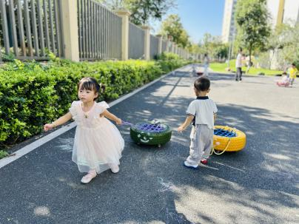  三、学习活动  （一）音乐游戏  宝宝们跟着音乐玩了一些音乐游戏，有《我的小手拍拍拍》、《公交车的轮子》、《合拢张开》、《三只小猴子》。  （二）生活：我会照顾娃娃  宝宝们认识了娃娃家里的小娃娃，我们给他取了一个名字叫“乐迪”。我们讨论了要怎么照顾他，抱娃娃、哄娃娃睡觉、给他洗澡、穿衣服......  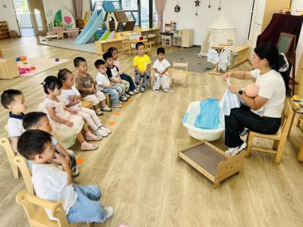  下午：  - 户外活动  午点后，宝宝们在户外玩了一会儿摇摇马。
李艺珩 | 上午偶尔有一点情绪。 | 鲜牛奶 √  红薯√ | 紫米饭 √  红烧罗氏虾√  莴苣炒胡萝卜√（一半）  三菇豆腐汤√ | 12：40前入睡。 | 奶黄包√  酸奶√  西梅√  葡萄√ | 无
恽晏宸 | 一整天的情绪都很好。 | 鲜牛奶 √  红薯√ | 紫米饭 √  红烧罗氏虾√  莴苣炒胡萝卜√  三菇豆腐汤√ | 12：30前入睡。 | 奶黄包√  酸奶√  西梅√  葡萄√ | 2
高彦 | 一上午的情绪都很好。 |  |  |  |  | 无
周楚瑞 | 一整天的情绪都很好。 | 鲜牛奶 √  红薯√ | 紫米饭 √  红烧罗氏虾√  莴苣炒胡萝卜√（一半）  三菇豆腐汤√ | 12：20前入睡。 | 奶黄包√  酸奶√  西梅√  葡萄√ | 无
刘璟锃 | 刚入园的时候有一点情绪。 | 鲜牛奶 √  红薯√ | 紫米饭 √（一半）  红烧罗氏虾√  莴苣炒胡萝卜√（一半）  三菇豆腐汤√ | 12：20前入睡。 | 奶黄包×  酸奶×  西梅√  葡萄√ | 无
臧卓宁 | 一整天的情绪都很好。 | 鲜牛奶 √  红薯√ | 紫米饭 √  红烧罗氏虾√  莴苣炒胡萝卜√  三菇豆腐汤√ | 12：40前入睡。 | 奶黄包√  酸奶√  西梅√  葡萄√ | 无
王耀坤 | 一整天的情绪都很好。 | 鲜牛奶 √  红薯√ | 紫米饭 √（一半）  红烧罗氏虾√  莴苣炒胡萝卜√  三菇豆腐汤√ | 12：20前入睡。 | 奶黄包√  酸奶√  西梅√  葡萄√ | 无
孙悦宁 | 一整天的情绪都很好。 | 鲜牛奶 √  红薯√ | 紫米饭 √  红烧罗氏虾√  莴苣炒胡萝卜√（少量）  三菇豆腐汤√ | 12：30前入睡。 | 奶黄包√  酸奶√  西梅√  葡萄√ | 无
吴心诺 | 一整天的情绪都很好。 | 鲜牛奶 √  红薯√ | 紫米饭 √（一半）  红烧罗氏虾√  莴苣炒胡萝卜√（少量）  三菇豆腐汤√ | 12：30前入睡。 | 奶黄包√  酸奶√  西梅√  葡萄√ | 无
陈之里 | 刚入园的时候有一点情绪，很快平复。 | 鲜牛奶 √  红薯√ | 紫米饭 √（一半）  红烧罗氏虾√  莴苣炒胡萝卜√  三菇豆腐汤√ | 12：50前入睡。 | 奶黄包√（少量）  酸奶√  西梅√  葡萄√ | 无

